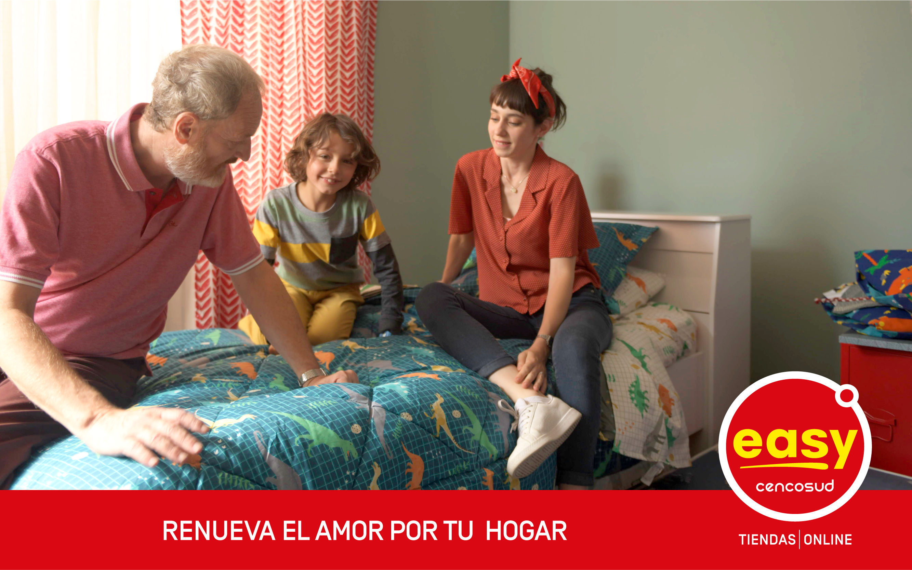

Caso EIKON categoría 1: Campaña general comunicación institucional.

Hogar Easy: La construcción de un propósito.

Compañía: Easy S.A (Holding Cencosud)

Área que desarrolló el plan: Marketing institucional y sostenibilidad

Introducción:
El sueño de Easy, marca la apuesta de mejoramiento del hogar del grupo Cencosud y comienza al otro lado de la Cordillera de los Andes, en la ciudad de Buenos Aires, bajo la necesidad de complementar la propuesta de servicios de retail que ofrecía hasta ese minuto el holding en 1993. Un año más tarde establece su operación en Chile.
Especialista en la comercialización de productos y servicios para el hogar, orientada a la construcción, remodelación y equipamiento. En Easy, llevamos 26 años en el país, entregando soluciones integrales a cada persona y familia para que lleven a cabo sus propios proyectos de hogar.
Nuestra historia como empresa siempre ha girado en torno al hogar, pero por mucho tiempo, lo hicimos desde un foco convencional basado en ofertas y promociones. Para el año 2016, lamentablemente ese camino no aportaba al crecimiento del negocio ni menos a la construcción de marca, provocando una completa desconexión en lo que decían y percibían nuestros clientes y consumidores.
Nuestra categoría se había vuelto indispensable en el día a día y para el mejoramiento de la calidad de vida de las personas, y las marcas asociadas no estábamos capturando la misión de lo que esto significaba. Es aquí cuando nace el desafío de replantearnos la forma de ver el negocio del mejoramiento del hogar e identificar qué nos diferenciaría de la competencia.

Para eso, lo clave fue reconocer el valor de lograr una conexión con las personas: Conectarnos desde una dimensión mucho más humana y significativa, abandonando el paradigma de nuestra venta tradicional, dándole foco a nuestra oferta, pero a la vez a su importancia y significancia para la construcción y constitución de los hogares de Chile. Entender la relevancia del hogar y sus significantes para todos nuestros públicos de interés, definirían el camino para encontrar una creencia y, por ende, dar con nuestro propósito de marca.
Conectarnos con las dimensiones más profundas del hogar sería el primer paso al comienzo de la construcción de nuestra identidad marcaria.

Diagnóstico:
Para comienzos del año 2016, Easy se había establecido como una buena alternativa dentro del mercado del “mejoramiento del hogar”. Teníamos una oferta, precios y productos competitivos, fortaleciendo incluso las categorías de Decoración y Menaje (que no eran nuestro Core originalmente ni parte de la génesis de nuestra apuesta comercial), aportando a nuestra oferta la relación diseño/precio. A pesar de ese panorama, nuestros números no se elevaban y nuestra construcción de marca seguía asociándose al de una gran ferretería, no lográbamos posicionarnos como una compañía que ayudara transversalmente a la personalización del hogar.
Lo anterior, también repercutía en la percepción de nuestros colaboradores y la cultura interna dentro de la empresa. Problemática que podría traer apectos negativos para el espíritu de los equipos, y consecuencias directas en la percepción y servicio que le entregábamos a nuestros clientes.
Surgió entonces, el desafío de dejar de ser uno más del mercado y lograr ser reconocidos por nuestra propuesta comercial con una identidad propia. Era el momento de conectar directamente con las personas, con sus necesidades y con la significancia que le otorgaban a su hogar. Para ello, debíamos encontrar nuestro propósito y la definición de qué significaba la categoría del mejoramiento del hogar para nosotros.
Fue ahí cuando descubrimos que en Easy hacemos lo que hacemos porque creemos que cualquier espacio puede convertirse en un hogar, y delineamos la premisa en la cual se construiría nuestra identidad de marca. Entendimos la significancia más profunda de este espacio, así como la diferencia entre casa y hogar: la casa es un espacio físico, sin embargo, el hogar lo hacen las personas.
El hallazgo de identificar ese rol protagonista que tienen las personas en la construcción del hogar, delataría el rol clave de nuestro negocio; ser los facilitadores para lograr las renovaciones y los cambios que cada persona necesita para personalizar y hacer propio su espacio, convirtiendo así sus casas en un verdadero hogar. La diferencia entre estos dos conceptos, “Casa” como el espacio físico y “Hogar” como todo lo que las personas hacemos, conectamos y sentimos en aquel espacio, trazaría la ruta de la marca generando un giro coherente y sostenible en el tiempo.
Así nace nuestro propósito “Ayudar a las personas a construir el hogar de sus sueños”. El puntapié para crear una marca cercana y humana, encontrando nuestro espacio de diferenciación en la mente y el corazón de las personas, comprendiendo el significado de hogar.
Definiríamos a partir de ese momento al hogar como un lugar vivido que se construye día a día. Un lugar imperfecto, con días felices y otros no tanto, con necesidades y momentos. En esa definición marcaríamos un antes y un después, ya que no seríamos sólo un negocio de “Mejoramiento del hogar”, sino que seríamos partícipes de las historias, vivencias y necesidades de cada uno de los hogares chilenos, aportando a través de nuestros productos, el verdadero sentido de hogar.

El Proyecto
Con el hogar como territorio y la identidad trazada, cuando pasamos al 2017, tomamos la decisión de avanzar hacia una marca que tiene un rol claro en la sociedad y los consumidores. Lo anterior, siempre ligado a lo que somos y a lo que mejor sabemos hacer: el mejoramiento del hogar en todas sus dimensiones.
Ese era un cambio que reorientaría el curso de todas nuestras acciones como empresa, una perspectiva que acogería significantes mucho más profundos del hogar, más emocionales y valóricas. Aquello, nos ayudarían a tomar este territorio como un eje en todas nuestras dimensiones, poniendo a las personas -tanto colaboradores como clientes- en el centro de la estrategia, para y desde ahí comenzar a construir nuestro nuevo relato, basado en un propósito claro y preciso que definiría nuestro rango de acción particularmente en:
- Nuestros colaboradores más conectados al negocio y mas hogareños: Comenzamos conectando a nuestros colaboradores con el propósito, para ello era clave ser claros y empaparlos del “por qué y para qué” de la marca. Una marca sin personalidad, una marca sin una razón de ser, no tiene vida, por lo que siendo los colaboradores nuestros principales embajadores, debían ser ellos quiénes realmente conectarán con este propósito, sólo de esta manera podríamos transmitirles a nuestros clientes que somos expertos del hogar y queremos ayudarles a construir ese espacio que tanto sueñan.
- Posicionamos una estrategia de productos con el consumidor en el centro: Redefinimos nuestra apuesta comercial enfocándola en mantener un surtido amplio, profundo e innovador, con productos que ayudan a darle personalidad e identidad al hogar, de manera transversal y con precios accesibles.
Esta apuesta estaría especialmente pensada en las distintas realidades y composiciones de hogar (Monoparentales, familias extendidas, estudiantes, inmigrantes, entre otros), composiciones que manifiestan a su vez diferentes necesidades, como por ejemplo, los metrajes pequeños (entendiendo que la mayoría de los chilenos vive en menos de 50 mt2), hogares Inclusivos (incluyendo elementos para personas con movilidad reducida), hogares conscientes (disponiendo también de productos amigables con el medioambiente y la sociedad).
La tarea no era fácil, pero en el camino nos dimos cuenta que si queríamos ser los garantes del hogar debíamos mejorar nuestra apuesta comercial, solo de esta manera concretaríamos el cumplimiento de nuestro propósito.
- Nuestras tiendas más inspiradoras: Esto era clave para esta nueva propuesta comercial y el posicionamiento de marca. Si hablábamos de ser una marca garante del hogar, debíamos ser inspiradores para nuestros clientes, hacerlos sentir tan cómodos como si estuvieran en su propio hogar.
Para ello, definimos una nueva estrategia de visual en tienda, que por un lado orientara a nuestros clientes en como hacer de su hogar el de sus sueños- mediante recreaciones inspiracionales de los diversos espacios que hoy componen un hogar (living, comedor, baño, cocina, terrazas, etc.) y, por otro lado, entendimos la necesidad de asesoría experta en nuestros pasillos y de una distribución de góndolas y productos fácil de seguir, donde se pudieran apreciar y disfrutar. Con aquellos factores, lográbamos mejorar la experiencia de compra haciéndola satisfactoria e inspiradora, más cercana a un modelo de servicio dispuesto en una tienda por departamento, alejándonos del concepto de modelo de ferretería o bodega de herramientas.
- Valor compartido con Proveedores. Nuestras relaciones comerciales también cambiaron. Nuestro negocio se sustenta de la cadena de suministro, por lo que nos propusimos establecer una estrecha relación con nuestros proveedores. Esto consistió en mantener diálogos permanentes y realizar encuentros periódicos masivos en los cuales hablamos de la estrategia del negocio, del mercado y la contingencia nacional, pero también de nuestro propósito, del posicionamiento y reputación corporativa, todos temas claves para una construcción marcaria conjunta.
A su vez, los invitamos a ser parte de este recorrido y comenzamos a generar proyectos de posicionamiento y reputación de marca mediante los cuales compartieron sus conocimientos técnicos y realizaron diversos cursos a nuestros colaboradores y clientes mediante clínicas de capacitación. Finalmente, también quisieron ser parte de nuestro propósito y comenzamos a realizar juntos proyectos de hogar en nuestros barrios. Todo esto únicamente con el objetivo de crear valor compartido, generar capital social y extender así nuestra relación más allá de lo comercial.
- Nuestra Comunidad / Una compañía sostenible. Finalmente se estableció una estrategia de negocio que iría asentando los pilares de acción de la sostenibilidad al interior de la compañía, generando una conexión y acercamiento a las comunidades aledañas a los locales mucho más profunda. Conectaríamos a partir de ahí con la relevancia del hogar en las personas, sus necesidades y su diversidad.
Lo anterior, guió nuestro camino para crear proyectos institucionales que nos permitieran la conexión de todos nuestros grupos de interés, dedicándonos a ayudar a que las personas tuvieran un verdadero hogar, entendiendo este, como un espacio que no es para todos igual de cálido o cómodo o incluso, un espacio que para muchas personas no existe. Así, comenzamos a realizar proyectos para mejorar la calidad de vida de nuestras comunidades y sus hogares, enfocando los esfuerzos en aquellas personas que hoy carecen de hogar.

Objetivo General: Nuestra estrategia tiene como objetivo re-posicionarnos como marca a través de nuestro propósito: “Ayudar a las personas a construir el hogar de sus sueños” con un enfoque estratégico más cercano y humano, basado en nuestra creencia, el hogar. Este reposicionamiento deberá impactar y vivir en todas las dimensiones y momentos.
Es importante aclarar que este cambio estratégico no tenía definiciones temporales, fue una redefinición que se implementó en el largo plazo y que no podíamos estimar su tiempo de desarrollo, al contrario, no debería tener plazo si no que ir en permanente ejecución. Iríamos desarrollando etapas de implementación continuas desde el 2017 hasta el día de hoy, donde nos posicionaríamos en el territorio del Hogar”.
Públicos objetivos:
  - Público interno: Convertirnos en una marca cercana sería imposible si no partíamos por nuestros colaboradores. Como parte de esta campaña de reposicionamiento era clave que quienes son nuestros embajadores de marca comprendieran el negocio y se sintieran parte de él, que la concepción de su trabajo tenía un valor más allá de lo transaccional. Nuestros colaboradores son y serán siempre, el motor en la construcción de hogar.
  - Nuestros clientes: Era muy importante para nosotros reposicionar la marca entre quienes, día a día, tenían que tomar decisiones con respecto a renovar el hogar. En este punto había una intención de establecer la empatía y cercanía, darles a conocer que entendíamos sus necesidades y las historias que se escondían detrás de cada compra de hogar, con la intención de entablar una relación de marca más allá de la venta y compra ocasional.
  - Comunidad y opinión pública: Insertando los pilares de reputación como parte de nuestra estrategia de negocios, otro público relevante son las comunidades y barrios en los cuales nuestros locales estaban insertos. Nuestra visión del negocio debía mirar más allá y así conectarse con las familias y las necesidades en los barrios y hogares aledaños a nuestros locales. Una conexión que nos permitiría crear en los últimos 3 años, proyectos institucionales que aportan a la construcción del verdadero sentido de hogar.
  - Proveedores: Finalmente, nuestros socios estratégicos en la construcción del cluster de hogar. Era esencial acoger y contemplar a este público más allá de lo comercial y definirlo como nuestros partners, integrándolos a esta mirada del negocio y haciéndolos parte de nuestro propósito.

Mensajes claves:
1. Instaurar la diferencia entre una casa y un hogar: Esta es una primera declaración que pavimentaría nuestra estrategia y generaría un antes y después de nuestra marca. Estableciendo que nuestra mirada del hogar siempre incluiría a las personas, sus vivencias, historias y necesidades, integrando el eje emocional con suma importancia a la construcción de nuestros mensajes, poniendo de esta forma, siempre al centro a las personas.
2. El lenguaje es un elemento clave: No vendemos categorías, pero sí vendemos “Espacios de Hogar”. La modificación en la forma de vender nuestros productos bajo este territorio, nos impulsó a reformular la manera en la cual estábamos presentando nuestra oferta. Identificamos y declaramos que un hogar se compone de espacios y que cada uno de estos espacios se construye o personaliza con productos, pero ellos no eran simplemente productos de “Calefacción”, “Flooring” o “Menaje”, esos productos eran “Calidez y refugio”, “Renovación y Make Up del hogar” o simplemente, “Un dormitorio con personalidad”.
3. El hogar como espacio extendido: Comprendemos el hogar como nuestra casa propiamente tal, pero extendemos el significado emocional a nuestro barrio (la comunidad que nos alberga) y nuestras tiendas (en el caso de Marketing interno) el hogar en el cual pasamos tantas horas del día.
Desarrollo/ejecución del plan:
Público interno y comunidad:
A nivel de estrategia global, pasamos de tener un objetivo de posicionamiento de marca a uno de reputación de marca, entendiendo que esta modificación debería trazar una estrategia de largo plazo y sustentada en coherencia con el propósito. Pasamos de la tradicional mirada clientecéntrica del retail, a entender que el público objetivo dejaría de ser “los clientes” y pasarían a ser “las personas”. Para esto, debíamos conectar primero con las personas más cercanas al negocio: los colaboradores y vecinos.

Desde el público interno:
Una vez que la marca definió el camino que quería transitar a una marca más humana, era perentorio comenzar a trabajar la cultura interna y la percepción que el colaborador tenía de Easy. Este desafio -no menor- planteaba trabajar algunas creencias establecidas en los colaboradores de Easy que golpeaban directamente a la conducta de nuestros equipos, tales como: “Somos una organización fragmentada”, “imitadora y seguidora del mercado” y “de productos, no de servicio”.
Era fundamental un cambio que impactara directamente a esta situación y es así, como se decidió reestructurar el área de capacitación y comunicaciones internas, uniéndolas con el fin de lograr sinergia e impactar la cultura de Easy. Este cambio reformuló las comunicaciones, quitándole el tono y estilo tradicional -vinculado más la parte hard del negocio-, y girando completamente a un tono más blando y humano, con un fuerte refuerzo del propósito, pero sobre todo vinculado a temas que buscaban aportar en la formación de nuestros colaboradores.
Durante el 2018 y con la nueva redefinición de las campañas/espacios de Easy, desde el área de Comunicaciones Internas, comenzamos a adicionar temas del negocio en las comunicaciones, acercando cada campaña vinculada al espacio del hogar a los colaboradores. Asimismo, renovamos nuevamente la manera de comunicarnos, hicimos un cambio de look en busca de una identidad que nos permitiera acercarnos y estandarizar la forma a la comunicación que veníamos realizando comúnmente con nuestros clientes.
El 2019, con la declaración del nuevo claim – Renueva el amor por tu hogar- y la conexión que este planteaba a la personalización de los espacios, se comenzó a trabajar en un tono más hogareño para que el colaborador reconociera estos conceptos y en acciones de campaña que les permitieran vivir, en primera persona, lo que significa la renovación de los espacios y del hogar. Es así como nacen en concreto 2 acciones:
Realizamos la primera campaña, “Historias de hogar”: en ella invitamos a los colaboradores a abrir las puertas de su hogar y contar en pocas palabras cuál era la conexión que tenía con ese espacio. En la misma línea, y vinculada al “Espacio Cocina”, se realiza la campaña renueva el amor por tu casino, la cual busca embellecer los espacios internos de los colaboradores, dándoles mayor calidez de hogar a un espacio en el cual compartían diariamente.
Por otro lado, durante este mismo año, se decide realizar una nueva reestructuración: esta vez, creando una nueva subgerencia de Marca institucional y Sostenibilidad, bajo el paraguas de la Gerencia de Marketing, la cual incluiría a comunicaciones internas. Este cambio, no solo dotaría de más herramientas a la comunicación de cara al colaborador, sino que también entregaría un nuevo enfoque vinculado a la estrategia de negocio y una estrategia espejo dónde el Marketing y el Endomarketing irían por el mismo camino comunicacional.
Es así como se estableció que para lograr esto, era necesario poner a nuestro colaborador al centro de nuestras comunicaciones, no solo desde el discurso, sino que también desde la imagen.
Para lograr esto, de manera visible, se cambió la imagen de comunicaciones internas, buscando una identidad visual y verbal más cercana y lúdica. Por esta razón, se estableció la utilización de fotos reales de nuestros equipos en cada una de nuestras piezas, entregándole cercanía, veracidad y ese matiz a hogar que estábamos buscando. Realizamos un book que consistió en fotografiar a más de 50 colaboradores en 17 locaciones distintas y en 4 días de arduo trabajo, para que nuestros rostros fueran realmente quiénes más saben del hogar, nuestros colaboradores.
Esta renovación no podía pasar desapercibida para Easy, es por ello que se desarrolló una gran campaña que no solo explicaría esta nueva cara de Comunicaciones Internas, sino que también los cambios estratégicos y estructurales que vivía el negocio, bajo el lema “Nos estamos renovando”. Esta campaña interna, explicó el propósito de nuestro negocio, los pilares que ayudarían a su cumplimiento y las acciones que se estaban ejecutando para seguir en este camino.
Para esto, se desarrollaron y potenciaron diversos canales de comunicación, por un lado se creo el canal Easy TV que estaba 24/7 en nuestras oficinas informando respecto del negocio y nuestras operaciones, comenzamos a realizar eventos vía streaming liderados por nuestra plana ejecutiva donde conectaban con nuestras 36 tiendas, desarrollamos diferentes formatos “templates” de comunicación para canales como mailings, mensajes masivos vía whatsapp y piezas institucionales diferenciadas por temáticas. Finalmente, descubrimos que el mayor potencial de marca estaba en nuestros colaboradores y, ¿que mejor influencers del negocio que ellos? Así fue que comenzamos a realizar publicaciones en redes sociales donde los líderes de categorías comerciales o colaboradores de tienda le contaban al cliente nuestras nuevas campañas.
Estas, entre otras medidas, lograron dar identidad a nuestras comunicaciones y nos permitieron reforzar la confianza en nuestros colaboradores, informándolos permanentemente, pero lo más importante, acercándolos más a nuestro propósito. Porque hoy entendemos que la relación con nuestros clientes, será el reflejo de nuestra relación con los colaboradores.
Desde los barrios, nuestros vecinos
Preocupados por nuestros barrios, se empezarían a gestionar proyectos que tuvieran real impacto en la calidad de vida de las personas en su hogar y así convertirnos en una empresa relevante para la sociedad. Esto nos permitiría aportar, no solo a través de nuestros productos, sino mediante el entendimiento de la importancia del hogar y las necesidades que muchas veces ocultan. Algunos ejemplos:
  - Desafío local: Desde 2017 junto a Desafío levantemos Chile y nuestros colaboradores, convocamos por primera vez el voluntariado de hogar más grande de Chile. Este proyecto nace con el objetivo de ir en ayuda de diferentes instituciones de acogida, transformándolos en verdaderos hogares. A través de este proyecto hemos aportado a la calidad de vida de más de 12.000 personas mediante el desarrollo de más de 120 proyectos de mejoramiento del hogar en los últimos 3 años a diferentes instituciones sociales tales como el Sename y el Senama.
  - Feria Local: Hemos realizado más de 30 ferias de emprendimiento a lo largo de nuestras tiendas a nivel nacional, con el objetivo de brindar un espacio de crecimiento y una oportunidad de desarrollo económico a diversos emprendedores de nuestro país y vecinos de nuestros barrios. Esto, mediante la habilitación de espacios en nuestras tiendas, encargándonos del montaje y difusión de sus productos sin costo alguno para el empendedor local.
  - Terapia de Hogar, el dormitorio de Antonella: El 2019 conocimos a la Anto, una niña de 7 años que llevaba más de un año viviendo en el hospital Calvo Mackenna, luego de un transplante de médula ósea. Lo que nos impacto es que su único deseo era volver a su hogar en San Antonio y ver a sus amigos. Como las condiciones sanitarias y de cuidado médico no se lo permitían, ¿Qué hicimos?, trasladamos el sentido de hogar de un espacio a otro y a través de la tecnología de mapping digital, proyectamos su dormitorio real desde San Antonio hasta el box del hospital.
Ver sus cosas, hablar con sus amigos y sentirse por unos minutos en su espacio fue un regalo, ya que mediante esta acción tangibilizamos nuestro propósito y realmente nos dimos cuenta del rol que tiene el hogar en la calidad de vida y en el estado emocional de las personas.

El resultante esperado de todas estas iniciativas sería relevar el sentido de hogar y sus significantes, desarrollando el cluster de hogar más grande de Chile, donde en las soluciones participen proveedores, colaboradores, clientes, fundaciones, entidades del estado y donde Easy sea el articulador compartiendo así, nuestro propósito hogar.

Desde el Público final (Consumidor)
2017
Partimos el segundo semestre del 2017 con la campaña Primavera/Verano, bajo el concepto “Tu hogar, el mejor lugar del mundo”, mostrando a través de un TVC nuestra visión de cómo era quedarse en casa un fin de semana disfrutando de las pequeñas cosas de la vida. El significado del espacio más emocional y el valor del hogar como refugio, fueron esenciales para empezar a conquistar nuestro territorio.
Este descubrimiento abrió un camino emocional que modificaría toda nuestra comunicación y estrategia a partir del 2018.

2018
Reformulamos nuestra estrategia comercial y empezamos a reordenar las categorías por “Espacio de hogar” lo que incidió en nuestras campañas. Ya no existirían “Campañas electro” o “Campañas calefacción”, por el contrario, realizaríamos campañas por “Espacios del hogar: Dormitorio, baño, cocina etc.”, apoyando aún más, a los micro momentos que escondían cada uno de esos rincones.
Para esto fuimos ahondando, a través de diferentes estudios, el verdadero sentido detrás de los espacios. Realizamos un estudio metafórico en el cual pudimos descubrir los insights específicos de cada espacio de hogar y así fuimos levantando iniciativas que apoyarían nuestras campañas comerciales. Ejemplos de esto:

  - “Levanta la vista”, campaña dónde como consecuencias de un estudio que realizamos, entregamos datos sobre la relevancia de desconectarse de la tecnología y darse momentos en el hogar de disfrute y compartimiento con la familia.
  - “Una hora más de sueño”, campaña que potenció el especial dormitorio donde profundizamos en la importancia de dormir bien y los tips que nos pueden ayudar a alcanzar el máximo descanso. Campaña también respaldada con data verídica y confiable.
Lo importante era relevar mediante casos como estos, el sentido de cada espacio, destacando la intimidad del baño, el nuevo rol de la cocina, la alegría de la terraza, etc.

2019
Durante 2019 nuestra primera decisión fue modificar el claim de marca, llevábamos muchísimos años con la frase “Vivamos mejor” que no recogía nuestra propuesta ni transmitía el valor que le otorgábamos a los espacios del hogar. Definimos así el nuevo claim “Renueva el amor por tu hogar”. Un llamado a la acción directo que conectaría con el valor de la personalización de los espacios y productos, junto al efecto que pueden provocar emocionalmente estos cambios en nosotros mismos. A partir de eso, construiríamos una campaña 360º, creando un mensaje “madre” que iría conteniendo cada campaña comercial.

La historia madre presentaría a lo largo de todo un año la evolución de un matrimonio decidido a divorciarse, pero que, frente al desafío de mejorar la casa para venderla, previo al divorcio, se van reencontrando a medida que el espacio cambia y van entendiendo así el verdadero sentido del hogar. Éste TVC madre tuvo exposición continua entre cada campaña comercial tanto en TV como en Digital, para así ir construyendo una consistencia de nuestro mensaje.

En base a la misma historia fuimos desprendiendo nuestros especiales comerciales llamados “Espacios de hogar” donde a través de la campaña de “Baño” “Dormitorio” “Especial cocina & comedor” “Living” “Terraza” y “Navidad” fuimos profundizando el bienestar emocional que nos provoca cada rincón de nuestro hogar y el efecto de estos cambios.
Así fuimos develando durante 12 meses como el mismo espacio físico y su renovación, podían nutrir y afectar positivamente las relaciones humanas. Logrando conectar el negocio y propósito de Easy, lo que somos con el territorio del hogar y con el verdadero sentido que los espacios significan para nuestros consumidores.

Resultados y evaluación:
Nuestra estrategia de comunicación institucional persiguió reposicionar la marca Easy en todas sus dimensiones y públicos objetivos como una marca con propósito, conectada y con las personas al centro. Queríamos ser percibidos y vividos como una marca humana, transmitiendo desde el territorio del hogar un rol del negocio claro: “Ayudar a las personas a construir el hogar de sus sueños”.
Existían ciertos indicadores que ya manejábamos que nos irían permitiendo medir si nuestro objetivo de reposicionamiento de marca, entre ellos:

- Como indicador general de la estrategia, utilizamos la reputación de marca para evaluar nuestro desempeño, según el “Ranking de Reputación Corporativa IPSOS” pasamos del lugar 34º en 2018 al 13º en 2019 (+21 lugares), tratándose de la segunda subida más importante después la marca Santa Isabel, poniendo a Easy sobre el promedio de su categoría como también de las 100 marcas evaluadas* Ver Anexo 1. Adicionalmente en el ranking “RepTrak® Chile” pasamos del lugar 33 al puesto 22 de 2018 al 2019* Ver Anexo 2.
- A nivel de comunicación y percepción de marca: realizamos un estudio residual de nuestras campañas publicitarias a través de CADEM y los resultados arrojaron positivamente la asociación entre el territorio del hogar y la marca a partir de un tono empático, cercano y honesto. Logrando una evaluación general de las piezas con nota 6.0 y un 73% de TTB ( Top Two Box: Satisfacción/ agrado del cliente), ubicándose, significativamente por sobre el parámetro general en ambos indicadores (Parámetro: 5,2 y 40% de TTB).
- Desde nuestros colaboradores, subir en el ranking de evaluación de clima laboral de manera sostenida era nuestra meta, mediante la medición del Great Place to Work logramos una evolución de 10 puntos entre 2015 (pre estrategia) y 2018, pasando de 62 a 72 puntos de evaluación. El dato 2019 no es comparable ya que cambiamos a un indicador propio como Compañía.
Creemos que la construcción de nuestro propósito y el relato de “Hogar” es de largo aliento, sin embargo, estamos seguros de estar trabajando en la dirección correcta. Seguiremos profundizando el sentido de hogar a través de todas nuestras acciones y lo más importante, poniendo en el centro del negocio a las personas.

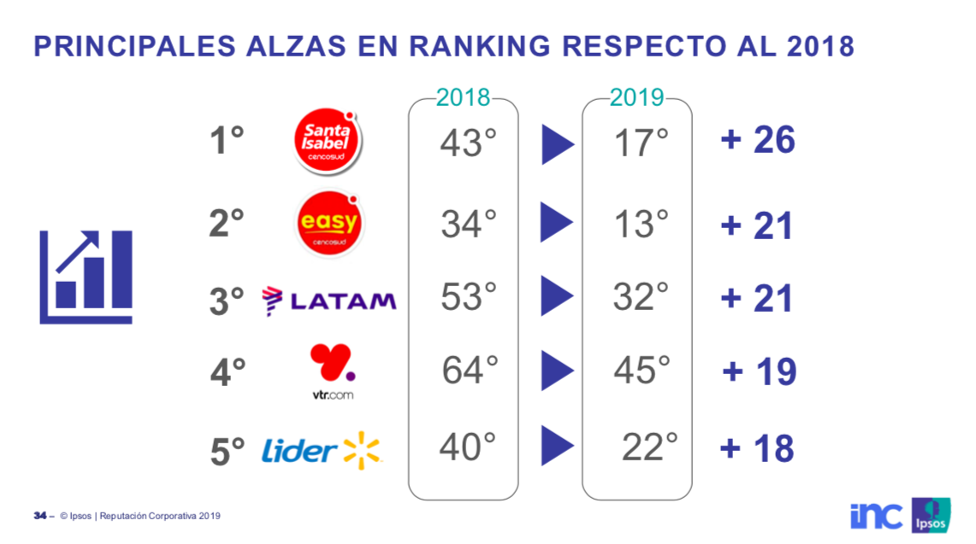
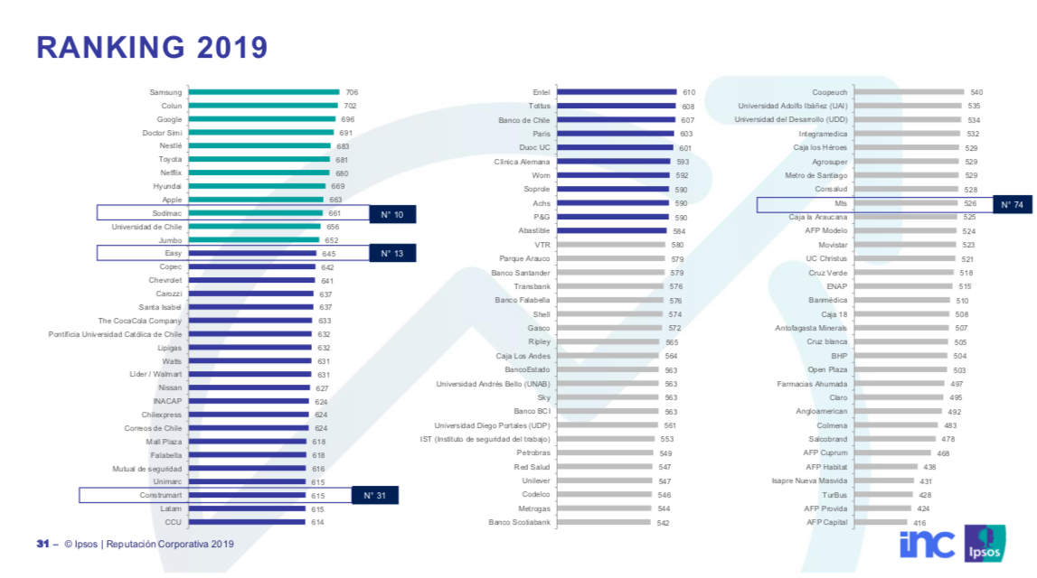
Anexo 1: Ranking de Reputación Corporativa IPSOS

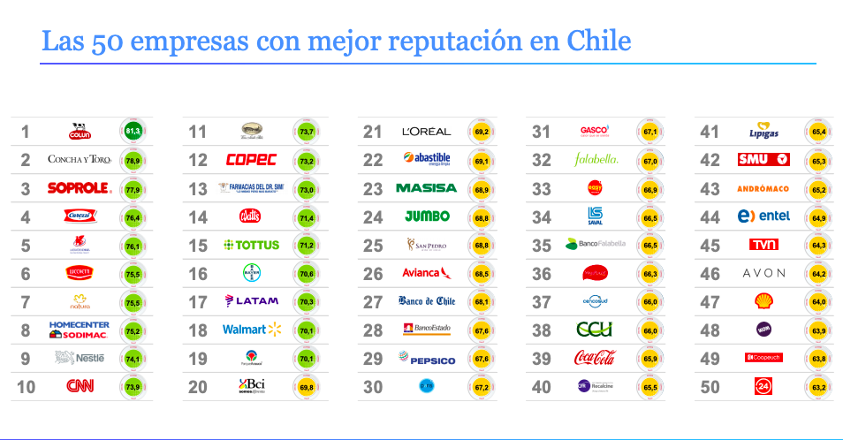
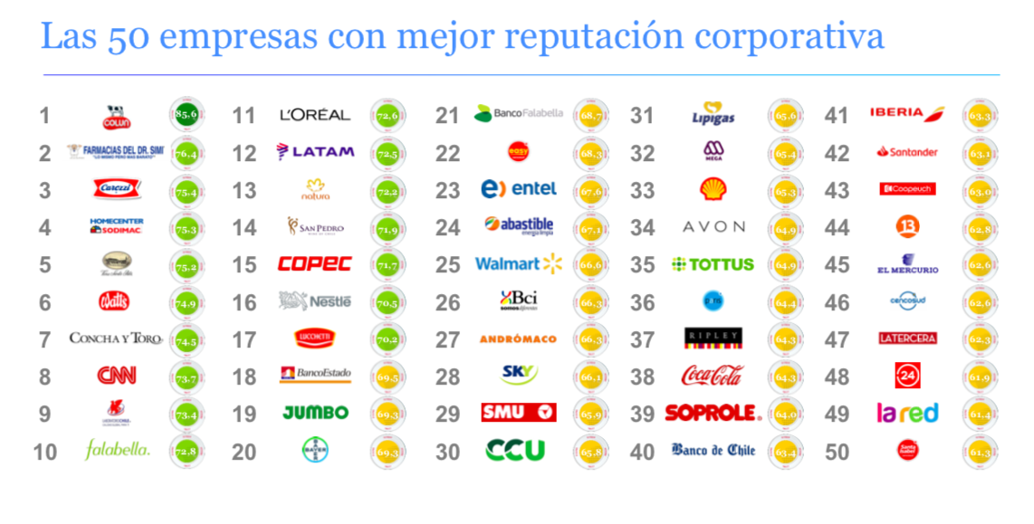
Anexo 2: Foto 1 corresponde al 2018, foto 2 evidencia el salto de nuestra posición en el Ranking Reptrak el 2019.

